茂县2026年第一季度
环境质量报告

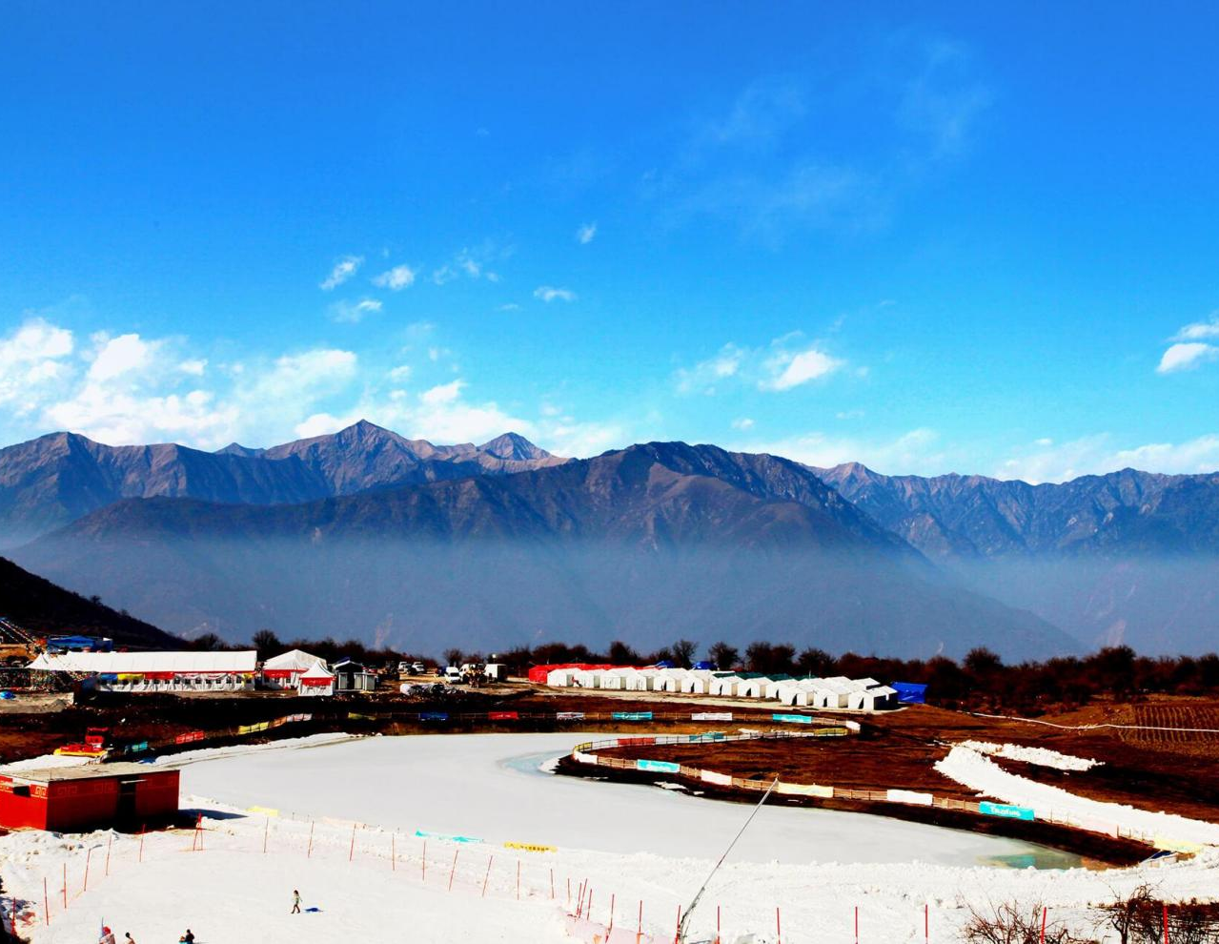

阿坝藏族羌族自治州茂县生态环境局
2026年3月
主编单位：阿坝藏族羌族自治州茂县生态环境局
编写领导小组：环境监测站
组长：高敏
副组长：潘龙
主要编写人员：康生文 张芳 龚君钰 欧旨迎 刘倩雯 巫刘艳
编写人员：陈丽 贾敏 王丽彬 李志妹 杨玥 曾子垒
审核：潘龙
审定：高敏
编写时间：2026年3月
技术支持单位：四川卡夫检测技术有限公司
资料提供单位：阿坝藏族羌族自治州茂县生态环境局
目 录
1 环境质量监测概况 - 1 -
1.1 监测工作概况 - 1 -
1.2 监测点位布设情况 - 2 -
1.2.1 地表水监测 - 4 -
1.2.2 集中式饮用水水源地监测 - 5 -
1.2.3 农村环境质量试点监测 - 6 -
1.2.4 污染源监测 - 8 -
1.2.5 声环境监测 - 9 -
1.3 现场采样 - 10 -
1.4 实验室分析 - 11 -
1.4.1 地表水监测 - 11 -
1.4.2 集中式饮用水水源地水质监测 - 12 -
1.4.3 农村环境质量试点监测 - 15 -
1.4.4 污染源监测 - 17 -
1.4.5 声环境监测 - 18 -
2 环境质量状况 - 19 -
2.1 地表水水质监测 - 19 -
2.1.1 评价标准 - 19 -
2.1.2 监测结果及现状评价 - 20 -
2.1.3 结论 - 21 -
2.2 集中式生活饮用水水源地水质监测 - 21 -
2.2.1 评价标准及监测指标 - 21 -
2.2.2 监测结果及现状评价 - 23 -
2.2.3 结论 - 24 -
2.3 农村环境质量试点监测 - 24 -
2.3.1 评价标准 - 24 -
2.3.2 监测结果及现状评价 - 26 -
2.3.3 结论 - 27 -
2.4 污染源监测 - 28 -
2.4.1 评价标准 - 28 -
2.4.2 监测结果及现状评价 - 28 -
2.4.3 结论 - 29 -
2.5 声环境监测 - 30 -
2.5.1 评价标准 - 30 -
2.5.2 监测结果及现状评价 - 30 -
2.5.3 结论 - 33 -
3.结论 - 34 -
3.1 环境质量小结 - 34 -
3.1.1 地表水环境质量 - 34 -
3.1.2 集中式饮用水水源地水质监测 - 34 -
3.1.3 农村环境质量试点监测 - 35 -
3.1.4 污染源监测 - 35 -
3.1.5 声环境监测 - 36 -
3.2 环境质量总体结论 - 36 -

1 环境质量监测概况

1.1 监测工作概况
2026年，阿坝藏族羌族自治州茂县生态环境局委托四川卡夫检测技术有限公司开展县域生态环境质量考核环境监测（地表水监测、集中式饮用水监测、农村环境质量监测、污染源监测、声环境监测、地下水环境质量监测），四川卡夫检测技术有限公司已完成2026年第一季度的监测任务，掌握了2026年第一季度茂县生态功能区县域生态环境质量、集中式饮用水水源地水质状况、农村环境质量、污染源环境质量、声环境质量情况。
- 地表水环境质量监测
2026年第一季度，开展了地表水环境监测工作，即茂县生态功能区县域生态环境质量监测。
- 集中式生活饮用水水源地水质监测
2026年第一季度，开展了集中式饮用水监测工作，即茂县县城集中式饮用水水源地水质监测。
三、农村环境质量试点监测
2026年第一季度，开展了农村环境质量监测工作，包括地表水、环境空气质量。
四、污染源监测
2026年第一季度，开展了污染源监测，对茂县县城污水处理厂进行了监测。
五、声环境监测
2026年第一季度，开展了声环境质量监测，对城市功能区声环境质量监测3个点位进行了监测。

1.2 监测点位布设情况
监测点位、监测项目及监测频次见下表。
表1-1 监测情况表
监测类型 | 项目名称 | 监测项目 | 次数 | 点位
地表水监测 | 茂县生态功能区县域生态环境质量监测 | 共26项：浑浊度、水温、pH、溶解氧、电导率、高锰酸盐指数、化学需氧量、五日生化需氧量、氨氮、总氮、总磷、铜、锌、硒、砷、汞、铅、镉、铬（六价）、氟化物、氰化物、挥发酚、石油类、硫化物、阴离子表面活性剂、粪大肠菌群 | 3次  （1次/月） | 3个  （茂县渭门桥监测断面、茂县牟托监测断面、北川墩上）
饮用水监测 | 茂县县城集中式饮用水水源地水质监测 | 共61项：水温、pH、溶解氧、高锰酸盐指数、五日生化需氧量、氨氮、总氮、总磷、铜、锌、氟化物、硒、砷、汞、铅、镉、铬（六价）、氰化物、挥发酚、石油类、硫化物、阴离子表面活性剂、粪大肠菌群、硫酸盐、氯化物、硝酸盐（以N计）、铁、锰、三氯甲烷、四氯化碳、三氯乙烯、四氯乙烯、苯乙烯、甲醛、苯、甲苯、乙苯、二甲苯、异丙苯、氯苯、1,2-二氯苯、1,4-二氯苯、三氯苯、硝基苯、二硝基苯、硝基氯苯、邻苯二甲酸二丁酯、邻苯二甲酸二（2-乙基己基）酯、滴滴涕、林丹、阿特拉津、苯并【a】芘、钼、钴、铍、硼、锑、镍、钡、钒、铊 | 1次  （1次/季度） | 1个  （县城集中式饮用水水源地）
农村环境质量试点监测 | 茂县农村环境质量监测 | 饮用水共29项：水温、pH、溶解氧、高锰酸盐指数、化学需氧量、五日生化需氧量、氨氮、总磷、总氮、铜、锌、氟化物、硒、砷、汞、镉、铬（六价）、铅、氰化物、挥发酚、石油类、硫化物、阴离子表面活性剂、粪大肠菌群、硫酸盐、氯化物、硝酸盐（以N计）、铁、锰  环境空气共6项：二氧化硫（SO₂）、二氧化氮（NO₂）、可吸入颗粒物（PM₁₀）、细颗粒物（PM_{2.5}）、一氧化碳（CO）、臭氧（O₃） | 1次  （1次/季度） | 3个村
污染源监测 | 茂县县城污水处理厂监测 | 共21项：水温、pH、色度、悬浮物、五日生化需氧量、化学需氧量、氨氮、总磷、总氮、石油类、动植物油、总镉、总铬、总铅、总砷、铬（六价）、总汞、阴离子表面活性剂、粪大肠菌群、甲基汞、乙基汞。 | 1次  （1次/季度） | 2个  （污水处理厂进口、污水处理厂出口）
声环境监测 | 城市功能区声环境质量监测 | 每季度监测1次，每个点位连续监测24小时，每小时测量60分钟。 | 1次  （1次/季度） | 3个（畅馨苑A区、光大小区、周六福）

1.2.1 地表水监测
茂县地表水环境质量监测点位共计3个，具体点位信息如下表。
表1-2 地表水监测断面一览表
监测点位 |  | 经纬度 | 现场采样照片
茂县生态功能区县域生态环境质量监测 | 茂县渭门桥监测断面 | 东经103°49′8″  北纬31°45′55″ | 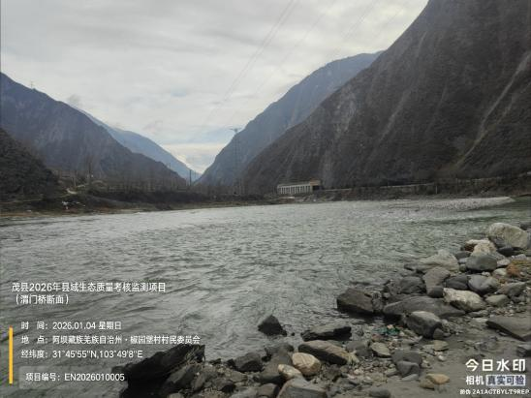
茂县生态功能区县域生态环境质量监测 | 茂县牟托监测断面 | 东经103°40′48″  北纬31°32′12″ | 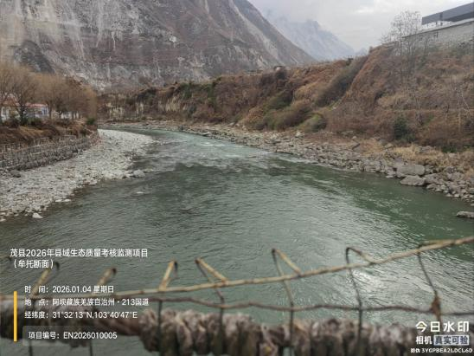
茂县生态功能区县域生态环境质量监测 | 北川墩上监测断面 | 东经104°8′47″  北纬31°47′50″ | 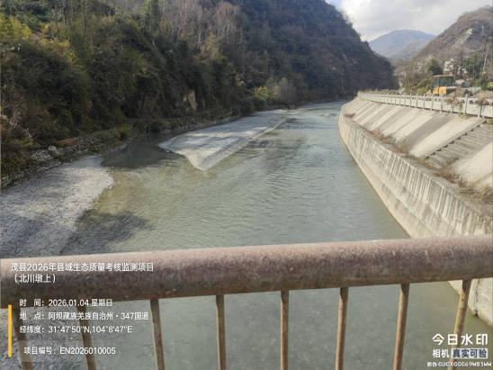
点位分布图如下：
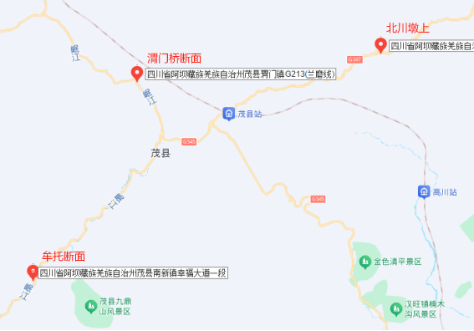
图1-1 地表水监测点位图

1.2.2 集中式饮用水水源地监测
县城集中式生活饮用水源地监测点位共计1个，具体点位信息如下表所示。

表1-3 县城集中式生活饮用水源地一览表
监测点位 |  | 经纬度 | 现场采样照片
茂县县城集中式饮用水源地监测 | 县城集中式饮用水源地 | 东经103°51′16″  北纬31°41′46″ | 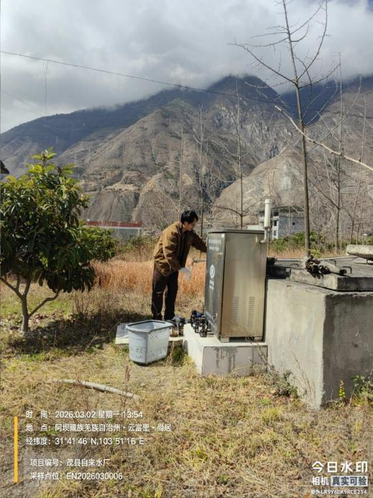

1.2.3 农村环境质量试点监测
茂县农村环境质量试点环境空气和地表水监测点位共计3个，具体点位信息如下表所示。
表1-4 地表水及环境空气监测一览表
 | 监测点位 |  | 经纬度 |  | 现场采样照片
茂县农村环境质量试点监测 |  | 沙坝镇 | 东经103°39′41″  北纬31°48′30″ | 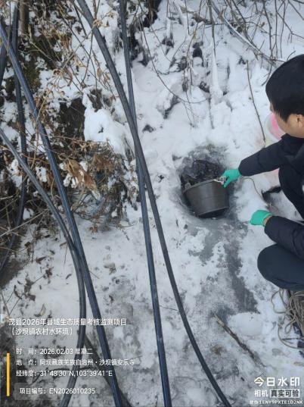 |  | 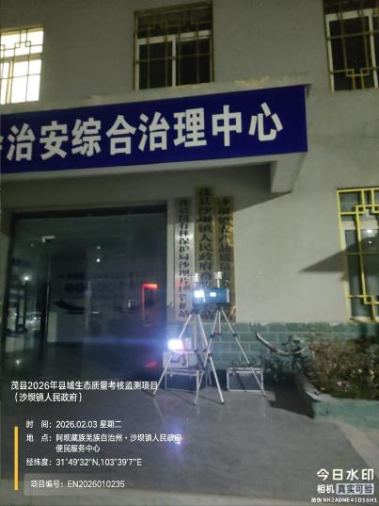
 |  | 黑虎镇 | 东经103°42′56″  北纬31°45′11″ | 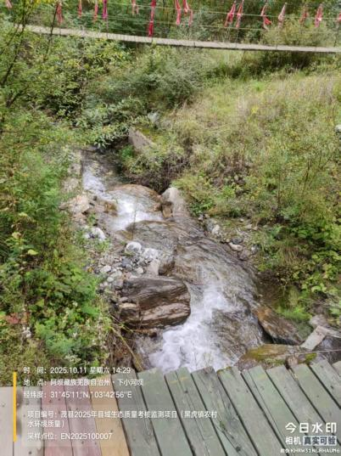 |  | 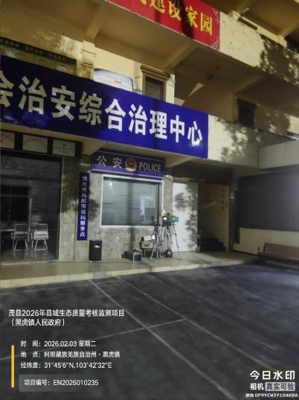
 |  | 渭门镇 | 东经103°48′26″  北纬31°44′47″ | 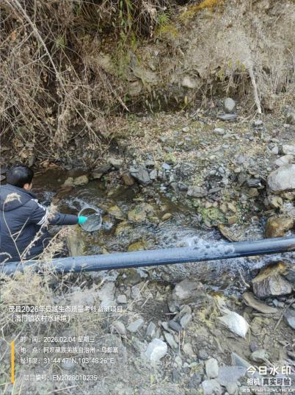 |  | 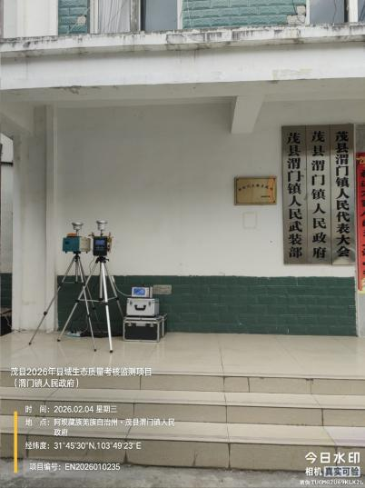

点位分布图如下：
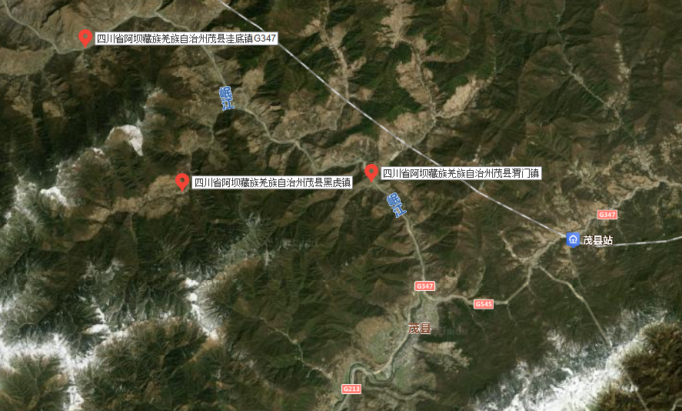
图1-2 农村环境质量监测点位图

1.2.4 污染源监测
茂县污染源监测点位共计1个，具体点位信息如下表所示。
表1-5 水质监测断面一览表
监测点位 |  | 经纬度 | 现场采样照片
茂县污染源监测 | 茂县县城污水处理厂 | 东经  103°49′44″  北纬  31°39′28″ | 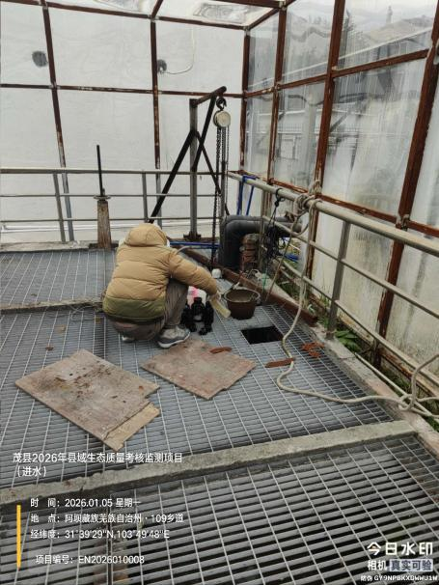 | 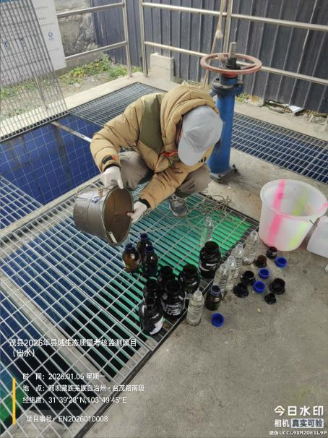

1.2.5 声环境监测
城市功能区声环境质量监测点位共计3个，具体点位信息如下表所示。
表1-6 城市功能区声环境质量监测点位
监测点位 | 经纬度 | 现场采样照片
畅馨苑A区 | 东经103°50′41″  北纬31°40′32″ | 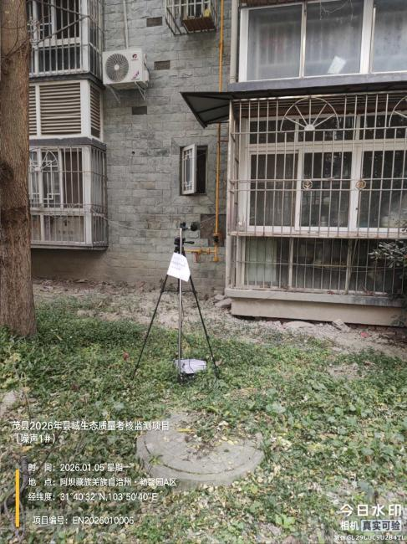
光大小区 | 东经103°55′55″  北纬31°43′3″ | 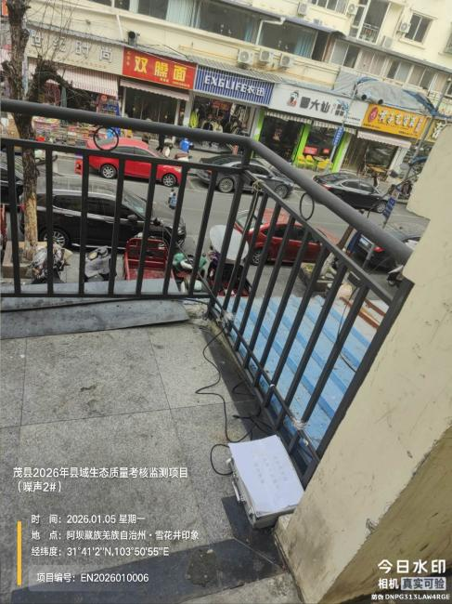
周六福 | 东经103°50′54″  北纬31°41′0″ | 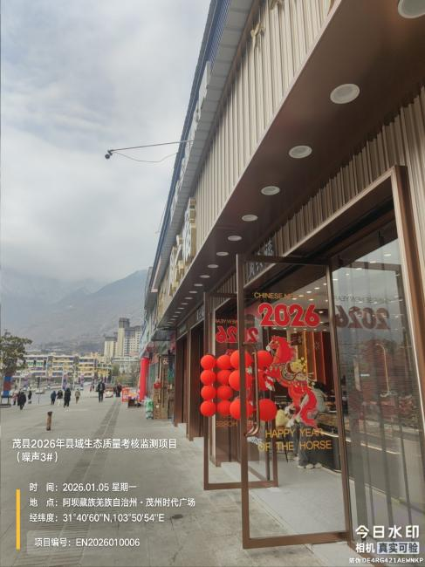

1.3 现场采样
2026年第一季度，四川卡夫检测技术有限公司对茂县国家重点生态功能区县域生态环境质量地表水进行监测，每月监测1次，第一季度共监测3次；对茂县县城集中式饮用水水源地水质进行监测，每季度监测1次，第一季度共监测1次；对茂县农村环境质量（地表水、环境空气）进行监测，每季度监测1次，第一季度共监测1次；对茂县污染源（县城污水处理厂）进行监测，每季度监测1次，第一季度共监测1次；对茂县声环境质量（城市功能区声环境质量监测）进行监测，每季度监测1次，第一季度共监测1次。
采样方法如下。
表1-7 现场采样方法表
序号 | 类别 | 规范 | 方法来源
1 | 样品采集 | 污水监测技术规范 | HJ 91.1-2019
2 | 样品采集 | 地表水环境质量监测技术规范 | HJ 91.2-2019
3 | 样品采集 | 声环境质量标准 | GB3096-2008
4 | 样品采集 | 地下水环境监测技术规范 | HJ/T164-2020
5 | 样品采集 | 环境空气质量手工监测技术规范 | HJ 194-2017
6 | 样品保存 | 样品保存和管理技术规定 | HJ 493-2009

1.4 实验室分析

1.4.1 地表水监测
地表水水质监测方法、方法来源、使用仪器及单位见下表。
表1-8 水质监测方法、方法来源、使用仪器及单位
检测项目 | 检测方法 | 使用仪器 | 检出限及单位
pH值 | 水质 pH值的测定 电极法 HJ 1147-2020 | 便携式pH计 AN-173 | / | 无量纲
水温 | 水质 水温的测定 温度计或颠倒温度计测定法（只用温度计测定法）GB/T 13195-1991 | 表层水温表 AN-153 | / | ℃
溶解氧 | 水质 溶解氧的测定 电化学探头法 HJ 506-2009 | 微电脑溶解氧 DO-生化需氧量BOD测定仪 AN-126 | / | mg/L
六价铬 | 水质 六价铬的测定 二苯碳酰二肼分光光度法 GB/T 7467-1987 | 紫外可见分光光度计 AN-091 | 0.004 | mg/L
五日生化需氧量 | 水质 五日生化需氧量（BOD₅）的测定 稀释与接种法 HJ 505-2009 | 溶解氧测定仪 AN-086 | 0.5 | mg/L
化学需氧量 | 水质 化学需氧量的测定 重铬酸盐法 HJ 828-2017 | 棕酸滴定管 AN-149 | 4 | mg/L
石油类 | 水质 石油类的测定 紫外分光光度法 HJ 970-2018 | 紫外可见分光光度计 AN-006 | 0.01 | mg/L
（总）磷 | 水质 总磷的测定 钼酸铵分光光度法 GB/T 11893-1989 | 紫外可见分光光度计 AN-235 | 0.01 | mg/L
总氮 | 水质 总氮的测定 碱性过硫酸钾消解紫外分光光度法 HJ 636-2012 | 紫外可见分光光度计 AN-091 | 0.05 | mg/L
氟化物（氟离子） | 水质 无机阴离子（F⁻、Cl⁻、NO₂⁻、Br⁻、NO₃⁻、PO₄³⁻、SO₃²⁻、SO₄²⁻）的测定 离子色谱法 HJ 84-2016 | 离子色谱仪 AN-092 | 0.006 | mg/L
铜 | 水质 65种元素的测定 电感耦合等离子体质谱法HJ 700-2014 | 电感耦合等离子体质谱仪 AN-080 | 0.08 | μg/L
锌 | 水质 65种元素的测定 电感耦合等离子体质谱法HJ 700-2014 | 电感耦合等离子体质谱仪 AN-080 | 0.67 | μg/L
镉 | 水质 65种元素的测定 电感耦合等离子体质谱法HJ 700-2014 | 电感耦合等离子体质谱仪 AN-080 | 0.05 | μg/L
铅 | 水质 65种元素的测定 电感耦合等离子体质谱法HJ 700-2014 | 电感耦合等离子体质谱仪 AN-080 | 0.09 | μg/L
砷 | 水质 65种元素的测定 电感耦合等离子体质谱法HJ 700-2014 | 电感耦合等离子体质谱仪 AN-080 | 0.12 | μg/L
硒 | 水质 65种元素的测定 电感耦合等离子体质谱法HJ 700-2014 | 电感耦合等离子体质谱仪 AN-080 | 0.41 | μg/L
汞 | 水质 汞、砷、硒、铋和锑的测定 原子荧光法 HJ 694-2014 | 原子荧光光度计 AN-201 | 0.04 | μg/L
挥发酚 | 水质 挥发酚的测定 4-氨基安替比林分光光度法（萃取分光光度法）HJ 503-2009 | 紫外可见分光光度计 AN-235 | 0.0003 | mg/L
阴离子表面活性剂 | 水质 阴离子表面活性剂的测定 亚甲蓝分光光度法GB/T 7494-1987 | 紫外可见分光光度计 AN-091 | 0.05 | mg/L
高锰酸盐指数 | 水质 高锰酸盐指数的测定（只做酸性法）GB/T 11892-1989 | 白酸滴定管 AN-147 | 0.5 | mg/L
氨氮 | 水质 氨氮的测定 纳氏试剂分光光度法 HJ 535-2009 | 紫外可见分光光度计 AN-006 | 0.025 | mg/L
硫化物 | 水质 硫化物的测定 亚甲基蓝分光光度法（酸化-蒸馏-吸收法）HJ 1226-2021 | 紫外可见分光光度计 AN-235 | 0.01 | mg/L
粪大肠菌群 | 水质 粪大肠菌群的测定 多管发酵法 HJ 347.2-2018 | 隔水式恒温培养箱  AU-046、AU-047 | 20 | MPN/L
氰化物 | 水质 氰化物的测定 容量法和分光光度法（异烟酸-吡唑啉酮分光光度法） HJ 484-2009 | 紫外可见分光光度计 AN-235 | 0.004 | mg/L
浊度 | 水质 浊度的测定 浊度计法HJ 1075-2019 | 微机型便携式浊度仪AN-179 | 0.3 | NTU
电导率 | 《水和废水监测分析方法》第四版（增补版）国家环保总局（2002年）第三篇 综合指标和无机污染物（只用便携式电导率仪法） | 便携式电导率仪AN-138 | / | μS/cm

1.4.2 集中式饮用水水源地水质监测
集中式生活饮用水水源地水质监测方法、方法来源、使用仪器及单位见下表。
表1-9 水质监测方法、方法来源、使用仪器及单位
检测项目 | 检测方法 | 使用仪器 | 检出限及单位
pH值 | 水质 pH值的测定 电极法 HJ 1147-2020 | 便携式pH计 AN-173 | / | 无量纲
水温 | 水质 水温的测定 温度计或颠倒温度计测定法（只用温度计测定法）GB/T 13195-1991 | 表层水温表 AN-153 | / | ℃
溶解氧 | 水质 溶解氧的测定 电化学探头法 HJ 506-2009 | 微电脑溶解氧 DO-生化需氧量BOD测定仪 AN-126 | / | mg/L
六价铬 | 水质 六价铬的测定 二苯碳酰二肼分光光度法 GB/T 7467-1987 | 紫外可见分光光度计 AN-091 | 0.004 | mg/L
五日生化需氧量 | 水质 五日生化需氧量（BOD5）的测定 稀释与接种法 HJ 505-2009 | 溶解氧测定仪 AN-086 | 0.5 | mg/L
石油类 | 水质 石油类的测定 紫外分光光度法 HJ 970-2018 | 紫外可见分光光度计 AN-006 | 0.01 | mg/L
（总）磷 | 水质 总磷的测定 钼酸铵分光光度法 GB/T 11893-1989 | 紫外可见分光光度计 AN-235 | 0.01 | mg/L
总氮 | 水质 总氮的测定 碱性过硫酸钾消解紫外分光光度法 HJ 636-2012 | 紫外可见分光光度计 AN-091 | 0.05 | mg/L
氯化物（氯离子） | 水质 无机阴离子（F-、Cl-、NO2-、Br-、NO3-、PO43-、SO32-、SO42-）的测定 离子色谱法 HJ 84-2016 | 离子色谱仪 AN-092 | 0.007 | mg/L
硫酸盐（硫酸根） |  | 离子色谱仪 AN-092 | 0.018 | mg/L
硝酸盐（硝酸根） |  | 离子色谱仪 AN-092 | 0.016 | mg/L
氟化物（氟离子） |  | 离子色谱仪 AN-092 | 0.006 | mg/L
铁 | 水质 65种元素的测定 电感耦合等离子体质谱法HJ 700-2014 | 电感耦合等离子体质谱仪 AN-080 | 0.82 | μg/L
锰 | 水质 65种元素的测定 电感耦合等离子体质谱法HJ 700-2014 | 电感耦合等离子体质谱仪 AN-080 | 0.12 | μg/L
铜 | 水质 65种元素的测定 电感耦合等离子体质谱法HJ 700-2014 | 电感耦合等离子体质谱仪 AN-080 | 0.08 | μg/L
锌 | 水质 65种元素的测定 电感耦合等离子体质谱法HJ 700-2014 | 电感耦合等离子体质谱仪 AN-080 | 0.67 | μg/L
镉 | 水质 65种元素的测定 电感耦合等离子体质谱法HJ 700-2014 | 电感耦合等离子体质谱仪 AN-080 | 0.05 | μg/L
铅 | 水质 65种元素的测定 电感耦合等离子体质谱法HJ 700-2014 | 电感耦合等离子体质谱仪 AN-080 | 0.09 | μg/L
镍 | 水质 65种元素的测定 电感耦合等离子体质谱法HJ 700-2014 | 电感耦合等离子体质谱仪 AN-080 | 0.06 | μg/L
砷 | 水质 65种元素的测定 电感耦合等离子体质谱法HJ 700-2014 | 电感耦合等离子体质谱仪 AN-080 | 0.12 | μg/L
硒 | 水质 65种元素的测定 电感耦合等离子体质谱法HJ 700-2014 | 电感耦合等离子体质谱仪 AN-080 | 0.41 | μg/L
钒 | 水质 65种元素的测定 电感耦合等离子体质谱法HJ 700-2014 | 电感耦合等离子体质谱仪 AN-080 | 0.08 | μg/L
钴 | 水质 65种元素的测定 电感耦合等离子体质谱法HJ 700-2014 | 电感耦合等离子体质谱仪 AN-080 | 0.03 | μg/L
钼 | 水质 65种元素的测定 电感耦合等离子体质谱法HJ 700-2014 | 电感耦合等离子体质谱仪 AN-080 | 0.06 | μg/L
铍 | 水质 65种元素的测定 电感耦合等离子体质谱法HJ 700-2014 | 电感耦合等离子体质谱仪 AN-080 | 0.04 | μg/L
硼 | 水质 65种元素的测定 电感耦合等离子体质谱法HJ 700-2014 | 电感耦合等离子体质谱仪 AN-080 | 1.25 | μg/L
锑 | 水质 65种元素的测定 电感耦合等离子体质谱法HJ 700-2014 | 电感耦合等离子体质谱仪 AN-080 | 0.15 | μg/L
铊 | 水质 65种元素的测定 电感耦合等离子体质谱法HJ 700-2014 | 电感耦合等离子体质谱仪 AN-080 | 0.02 | μg/L
钡 | 水质 65种元素的测定 电感耦合等离子体质谱法HJ 700-2014 | 电感耦合等离子体质谱仪 AN-080 | 0.20 | μg/L
汞 | 水质 汞、砷、硒、铋和锑的测定 原子荧光法 HJ 694-2014 | 原子荧光光度计 AN-201 | 0.04 | μg/L
挥发酚 | 水质 挥发酚的测定 4-氨基安替比林分光光度法（萃取分光光度法）HJ 503-2009 | 紫外可见分光光度计 AN-235 | 0.0003 | mg/L
阴离子表面活性剂 | 水质 阴离子表面活性剂的测定 亚甲蓝分光光度法GB/T 7494-1987 | 紫外可见分光光度计 AN-091 | 0.05 | mg/L
高锰酸盐指数 | 水质 高锰酸盐指数的测定（只做酸性法）GB/T 11892-1989 | 白酸滴定管 AN-147 | 0.5 | mg/L
氨氮 | 水质 氨氮的测定 纳氏试剂分光光度法 HJ 535-2009 | 紫外可见分光光度计 AN-006 | 0.025 | mg/L
硫化物 | 水质 硫化物的测定 亚甲基蓝分光光度法（酸化-蒸馏-吸收法）HJ 1226-2021 | 紫外可见分光光度计 AN-235 | 0.01 | mg/L
粪大肠菌群 | 水质 粪大肠菌群的测定 多管发酵法 HJ 347.2-2018 | 隔水式恒温培养箱  AU-046、AU-047 | 20 | MPN/L
氰化物 | 水质 氰化物的测定 容量法和分光光度法（异烟酸-吡唑啉酮分光光度法） HJ 484-2009 | 紫外可见分光光度计 AN-235 | 0.004 | mg/L
氯仿 | 水质 挥发性有机物的测定 吹扫捕集/气相色谱-质谱法HJ 639-2012 | 气相色谱质谱联用仪 AN-002 | 1.4 | μg/L
四氯化碳 | 水质 挥发性有机物的测定 吹扫捕集/气相色谱-质谱法HJ 639-2012 | 气相色谱质谱联用仪 AN-002 | 1.5 | μg/L
苯 | 水质 挥发性有机物的测定 吹扫捕集/气相色谱-质谱法HJ 639-2012 | 气相色谱质谱联用仪 AN-002 | 1.4 | μg/L
甲苯 | 水质 挥发性有机物的测定 吹扫捕集/气相色谱-质谱法HJ 639-2012 | 气相色谱质谱联用仪 AN-002 | 1.4 | μg/L
三氯乙烯 | 水质 挥发性有机物的测定 吹扫捕集/气相色谱-质谱法HJ 639-2012 | 气相色谱质谱联用仪 AN-002 | 1.2 | μg/L
四氯乙烯 | 水质 挥发性有机物的测定 吹扫捕集/气相色谱-质谱法HJ 639-2012 | 气相色谱质谱联用仪 AN-002 | 1.2 | μg/L
异丙苯 | 水质 挥发性有机物的测定 吹扫捕集/气相色谱-质谱法HJ 639-2012 | 气相色谱质谱联用仪 AN-002 | 0.7 | μg/L
氯苯 | 水质 挥发性有机物的测定 吹扫捕集/气相色谱-质谱法HJ 639-2012 | 气相色谱质谱联用仪 AN-002 | 1.0 | μg/L
乙苯 | 水质 挥发性有机物的测定 吹扫捕集/气相色谱-质谱法HJ 639-2012 | 气相色谱质谱联用仪 AN-002 | 0.8 | μg/L
间,对-二甲苯 | 水质 挥发性有机物的测定 吹扫捕集/气相色谱-质谱法HJ 639-2012 | 气相色谱质谱联用仪 AN-002 | 2.2 | μg/L
邻-二甲苯 | 水质 挥发性有机物的测定 吹扫捕集/气相色谱-质谱法HJ 639-2012 | 气相色谱质谱联用仪 AN-002 | 1.4 | μg/L
苯乙烯 | 水质 挥发性有机物的测定 吹扫捕集/气相色谱-质谱法HJ 639-2012 | 气相色谱质谱联用仪 AN-002 | 0.6 | μg/L
1,2-二氯苯 | 水质 挥发性有机物的测定 吹扫捕集/气相色谱-质谱法HJ 639-2012 | 气相色谱质谱联用仪 AN-002 | 0.8 | μg/L
1,4-二氯苯 | 水质 挥发性有机物的测定 吹扫捕集/气相色谱-质谱法HJ 639-2012 | 气相色谱质谱联用仪 AN-002 | 0.8 | μg/L
硝基苯 | 水质 硝基苯类化合物的测定 气相色谱-质谱法 HJ 716-2014 | 气相色谱质谱联用仪 AN-164 | 0.04 | μg/L
二硝基苯 | 水质 硝基苯类化合物的测定 气相色谱-质谱法 HJ 716-2014 | 气相色谱质谱联用仪 AN-164 | / | μg/L
硝基氯苯 | 水质 硝基苯类化合物的测定 气相色谱-质谱法 HJ 716-2014 | 气相色谱质谱联用仪 AN-164 | / | μg/L
苯并[a]芘 | 水质 多环芳烃的测定 液液萃取和固相萃取高效液相色谱法 HJ 478-2009 | 高效液相色谱仪 AN-001 | 0.0004 | μg/L
邻苯二甲酸二丁酯 | 生活饮用水标准检验方法 第8部分：有机物指标（附录B）GB/T 5750.8-2023 | 气相色谱质谱联用仪 AN-164 | 0.0004 | mg/L
邻苯二甲酸二（2-乙基己基）酯 | 生活饮用水标准检验方法 第8部分：有机物指标（附录B）GB/T 5750.8-2023 | 气相色谱质谱联用仪 AN-164 | 0.002 | mg/L
三氯苯 | 水质 有机氯农药和氯苯类化合物的测定 气相色谱-质谱法 HJ 699-2014 | 气相色谱质谱联用仪 AN-164 | / | μg/L
滴滴涕 | 水质 六六六、滴滴涕的测定 气相色谱法 GB/T 7492-1987 | 气相色谱仪 AN-169 | / | ng/L
γ-六六六 | 水质 六六六、滴滴涕的测定 气相色谱法 GB/T 7492-1987 | 气相色谱仪 AN-169 | 4 | ng/L
阿特拉津 | 水质 阿特拉津的测定 高效液相色谱法 HJ 587-2010 | 高效液相色谱仪 AN-001 | 0.08 | μg/L
甲醛 | 水质 甲醛的测定 乙酰丙酮分光光度法 HJ 601-2011 | 紫外可见分光光度计 AN-006 | 0.05 | mg/L

1.4.3 农村环境质量试点监测
农村环境质量试点监测（地表水水质、环境空气）监测方法、方法来源、使用仪器及单位见下表。
表1-10 地表水水质监测方法、方法来源、使用仪器及单位
检测项目 | 检测方法 | 使用仪器 | 检出限及单位
pH值 | 水质 pH值的测定 电极法 HJ 1147-2020 | 便携式pH计 AN-094 | / | 无量纲
水温 | 水质 水温的测定 温度计或颠倒温度计测定法（只用温度计测定法）GB/T 13195-1991 | 表层水温表 AN-128 | / | ℃
溶解氧 | 水质 溶解氧的测定 电化学探头法 HJ 506-2009 | 微电脑溶解氧 DO-生化需氧量BOD测定仪 AN-127 | / | mg/L
六价铬 | 水质 六价铬的测定 二苯碳酰二肼分光光度法 GB/T 7467-1987 | 紫外可见分光光度计 AN-091 | 0.004 | mg/L
五日生化需氧量 | 水质 五日生化需氧量（BOD₅）的测定 稀释与接种法 HJ 505-2009 | 溶解氧测定仪 AN-086 | 0.5 | mg/L
化学需氧量 | 水质 化学需氧量的测定 重铬酸盐法 HJ 828-2017 | 棕酸滴定管 AN-149 | 4 | mg/L
石油类 | 水质 石油类的测定 紫外分光光度法 HJ 970-2018 | 紫外可见分光光度计 AN-006 | 0.01 | mg/L
（总）磷 | 水质 总磷的测定 钼酸铵分光光度法 GB/T 11893-1989 | 紫外可见分光光度计 AN-235 | 0.01 | mg/L
总氮 | 水质 总氮的测定 碱性过硫酸钾消解紫外分光光度法 HJ 636-2012 | 紫外可见分光光度计 AN-091 | 0.05 | mg/L
氯化物（氯离子） | 水质 无机阴离子（F⁻、Cl⁻、NO₂⁻、Br⁻、NO₃⁻、PO₄³⁻、SO₃²⁻、SO₄²⁻）的测定 离子色谱法 HJ 84-2016 | 离子色谱仪 AN-092 | 0.007 | mg/L
硫酸盐（硫酸根） |  | 离子色谱仪 AN-092 | 0.018 | mg/L
硝酸盐（硝酸根） |  | 离子色谱仪 AN-092 | 0.016 | mg/L
氟化物（氟离子） |  | 离子色谱仪 AN-092 | 0.006 | mg/L
铜 | 水质 65种元素的测定 电感耦合等离子体质谱法HJ 700-2014 | 电感耦合等离子体质谱仪 AN-080 | 0.08 | μg/L
锌 | 水质 65种元素的测定 电感耦合等离子体质谱法HJ 700-2014 | 电感耦合等离子体质谱仪 AN-080 | 0.67 | μg/L
镉 | 水质 65种元素的测定 电感耦合等离子体质谱法HJ 700-2014 | 电感耦合等离子体质谱仪 AN-080 | 0.05 | μg/L
铅 | 水质 65种元素的测定 电感耦合等离子体质谱法HJ 700-2014 | 电感耦合等离子体质谱仪 AN-080 | 0.09 | μg/L
砷 | 水质 65种元素的测定 电感耦合等离子体质谱法HJ 700-2014 | 电感耦合等离子体质谱仪 AN-080 | 0.12 | μg/L
硒 | 水质 65种元素的测定 电感耦合等离子体质谱法HJ 700-2014 | 电感耦合等离子体质谱仪 AN-080 | 0.41 | μg/L
铁 | 水质 65种元素的测定 电感耦合等离子体质谱法HJ 700-2014 | 电感耦合等离子体质谱仪 AN-080 | 0.82 | μg/L
锰 | 水质 65种元素的测定 电感耦合等离子体质谱法HJ 700-2014 | 电感耦合等离子体质谱仪 AN-080 | 0.12 | μg/L
汞 | 水质 汞、砷、硒、铋和锑的测定 原子荧光法 HJ 694-2014 | 原子荧光光度计 AN-201 | 0.04 | μg/L
挥发酚 | 水质 挥发酚的测定 4-氨基安替比林分光光度法（萃取分光光度法）HJ 503-2009 | 紫外可见分光光度计 AN-235 | 0.0003 | mg/L
阴离子表面活性剂 | 水质 阴离子表面活性剂的测定 亚甲蓝分光光度法GB/T 7494-1987 | 紫外可见分光光度计 AN-091 | 0.05 | mg/L
高锰酸盐指数 | 水质 高锰酸盐指数的测定（只做酸性法）GB/T 11892-1989 | 白酸滴定管 AN-147 | 0.5 | mg/L
氨氮 | 水质 氨氮的测定 纳氏试剂分光光度法 HJ 535-2009 | 紫外可见分光光度计 AN-006 | 0.025 | mg/L
硫化物 | 水质 硫化物的测定 亚甲基蓝分光光度法（酸化-蒸馏-吸收法）HJ 1226-2021 | 紫外可见分光光度计 AN-235 | 0.01 | mg/L
粪大肠菌群 | 水质 粪大肠菌群的测定 多管发酵法 HJ 347.2-2018 | 隔水式恒温培养箱  AU-046、AU-047 | 20 | MPN/L
氰化物 | 水质 氰化物的测定 容量法和分光光度法（异烟酸-吡唑啉酮分光光度法） HJ 484-2009 | 紫外可见分光光度计 AN-235 | 0.004 | mg/L
表1-11 环境空气监测方法、方法来源、使用仪器及单位
检测项目 | 检测方法 | 使用仪器 | 检出限及单位
颗粒物（PM₁₀） | 环境空气 PM₁₀和PM_{2.5}的测定 重量法 HJ 618-2011、修订单HJ 618-2011/XG-2018 | GR系列分析天平 AN-010  恒温恒湿称重系统 AU-184 | 0.010 | mg/m³
颗粒物（PM_{2.5}） | 环境空气 PM₁₀和PM_{2.5}的测定 重量法 HJ 618-2011、修订单HJ 618-2011/XG-2018 | GR系列分析天平 AN-010  恒温恒湿称重系统 AU-184 | 0.010 | mg/m³
二氧化氮 | 环境空气 氮氧化物（一氧化氮和二氧化氮）的测定 盐酸萘乙二胺分光光度法 HJ 479-2009、修订单HJ 479-2009/XG1-2018 | 紫外可见分光光度AN-091 | 0.003 | mg/m³
二氧化硫 | 环境空气 二氧化硫的测定 甲醛吸收-副玫瑰苯胺分光光度法 HJ 482-2009、修订单HJ 482-2009/XG1-2018 | 紫外可见分光光度AN-235 | 0.004 | mg/m3
一氧化碳 | 空气质量 一氧化碳的测定 非分散红外法GB 9801-88 | 便携式红外线气体分析仪CO/CO2分析仪 AN-223  便携式红外CO分析仪 AN-225、AN-226 | 0.3 | mg/m³
臭氧 | 环境空气 臭氧测定 靛蓝二磺酸钠分光光度法HJ 504-2009、修订单HJ 504-2009/XG1-2018 | 紫外可见分光光度AN-006 | 0.010 | mg/m³

1.4.4 污染源监测
监测方法、方法来源、使用仪器及单位见下表。
表1-12 污染源水质监测方法、方法来源、使用仪器及单位
检测项目 | 检测方法 | 使用仪器 | 检出限及单位
pH值 | 水质 pH值的测定 电极法HJ 1147-2020 | 便携式pH计 AN-173 | / | 无量纲
色度 | 水质 色度的测定 稀释倍数法HJ 1182-2021 | / | 2 | 倍
悬浮物 | 水质 悬浮物的测定 重量法GB/T 11901-1989 | 分析天平 AN-204 | 4 | mg/L
氨氮 | 水质 氨氮的测定 纳氏试剂分光光度法HJ 535-2009 | 紫外可见分光光度计AN-006 | 0.025 | mg/L
化学需氧量 | 水质 化学需氧量的测定 重铬酸盐法HJ 828-2017 | 棕酸滴定管 AN-149 | 4 | mg/L
五日生化需氧量 | 水质 五日生化需氧量（BOD₅）的测定 稀释与接种法HJ 505-2009 | 溶解氧测定仪 AN-086 | 0.5 | mg/L
（总）磷 | 水质 总磷的测定 钼酸铵分光光度法GB/T 11893-1989 | 紫外可见分光光度计 AN-235 | 0.01 | mg/L
总氮 | 水质 总氮的测定 碱性过硫酸钾消解紫外分光光度法 HJ 636-2012 | 紫外可见分光光度计AN-091 | 0.05 | mg/L
石油类 | 水质 石油类和动植物油类的测定 红外分光光度法HJ 637-2018 | 红外测油仪 AN-084 | 0.06 | mg/L
动植物油类 | 水质 石油类和动植物油类的测定 红外分光光度法HJ 637-2018 | 红外测油仪 AN-084 | 0.06 | mg/L
粪大肠菌群 | 水质 粪大肠菌群的测定 多管发酵法HJ 347.2-2018 | 隔水式恒温培养箱AU-046、AU-047 | 20 | MPN/L
阴离子表面活性剂 | 水质 阴离子表面活性剂的测定 亚甲蓝分光光度法GB/T 7494-1987 | 紫外可见分光光度计AN-091 | 0.05 | mg/L
汞 | 水质 汞、砷、硒、铋和锑的测定 原子荧光法HJ 694-2014 | 原子荧光光度计AN-201 | 0.04 | μg/L
镉 | 水质 65种元素的测定 电感耦合等离子体质谱法HJ 700-2014 | 电感耦合等离子体质谱仪 AN-080 | 0.05 | μg/L
砷 | 水质 65种元素的测定 电感耦合等离子体质谱法HJ 700-2014 | 电感耦合等离子体质谱仪 AN-080 | 0.12 | μg/L
铅 | 水质 65种元素的测定 电感耦合等离子体质谱法HJ 700-2014 | 电感耦合等离子体质谱仪 AN-080 | 0.09 | μg/L
（总）铬 | 水质 65种元素的测定 电感耦合等离子体质谱法HJ 700-2014 | 电感耦合等离子体质谱仪 AN-080 | 0.11 | μg/L
六价铬 | 水质 六价铬的测定 二苯碳酰二肼分光光度法GB/T 7467-1987 | 紫外可见分光光度计AN-091 | 0.004 | mg/L
烷基汞 | 水质 烷基汞的测定 气相色谱法 GB/T 14204-1993 | 气相色谱仪AN-169 | / | ng/L
水温 | 水温计法 《水和废水监测分析方法》（第四版增补版）国家环境保护总局（2002）第三篇 综合指标和无机污染物 | 表层水温表 AN-153 | / | ℃
备注：烷基汞以甲基汞（检出限10ng/L），乙基汞（检出限20ng/L）总量计。

1.4.5 声环境监测
监测方法、方法来源、使用仪器及单位见下表。
表1-13 声环境监测方法、方法来源、使用仪器及单位
监测项目 | 监测方法 | 使用仪器 | 检出限及单位
声环境质量噪声 | 声环境质量标准 GB 3096-2008 | 多功能声级计 AN-057、AN-058、AN-107 | / | dB(A)

2 环境质量状况

2.1 地表水水质监测
2026年第一季度，开展了地表水监测工作，即茂县国家重点生态功能区县域生态环境质量监测。

2.1.1 评价标准
《地表水环境质量标准》（GB3838-2002）基本项目见下表。
表2-1 评价标准
分类项目 | Ⅰ类 | Ⅱ类 | Ⅲ类 | Ⅳ类 | Ⅴ类
pH（无量纲） | 6-9
水温（℃） | 人为造成的环境水温变化应限制在：周平均最大温升≤1；  周平均最大温降≤2
溶解氧 | ≥7.5 | ≥6 | ≥5 | ≥3 | ≥2
高锰酸盐指数 | ≤2 | ≤4 | ≤6 | ≤10 | ≤15
化学需氧量 | ≤15 | ≤15 | ≤20 | ≤30 | ≤40
五日生化需氧量 | ≤3 | ≤3 | ≤4 | ≤6 | ≤10
氨氮 | ≤0.15 | ≤0.5 | ≤1.0 | ≤1.5 | ≤2.0
总磷（以P计） | ≤0.02（湖、库0.01） | ≤0.1（湖、库0.025） | ≤0.2（湖、库0.05） | ≤0.3（湖、库0.1） | ≤0.4（湖、库0.2）
铜 | ≤0.01 | ≤1.0 | ≤1.0 | ≤1.0 | ≤1.0
锌 | ≤0.05 | ≤1.0 | ≤1.0 | ≤2.0 | ≤2.0
氟化物（以F⁻计） | ≤1.0 | ≤1.0 | ≤1.0 | ≤1.5 | ≤1.5
硒 | ≤0.01 | ≤0.01 | ≤0.01 | ≤0.02 | ≤0.02
砷 | ≤0.05 | ≤0.05 | ≤0.05 | ≤0.1 | ≤0.1
汞 | ≤0.00005 | ≤0.00005 | ≤0.0001 | ≤0.001 | ≤0.001
镉 | ≤0.001 | ≤0.005 | ≤0.005 | ≤0.005 | ≤0.01
铬（六价） | ≤0.01 | ≤0.05 | ≤0.05 | ≤0.05 | ≤0.1
铅 | ≤0.01 | ≤0.01 | ≤0.05 | ≤0.05 | ≤0.1
氰化物 | ≤0.005 | ≤0.05 | ≤0.2 | ≤0.2 | ≤0.2
挥发酚 | ≤0.002 | ≤0.002 | ≤0.005 | ≤0.01 | ≤0.1
石油类 | ≤0.05 | ≤0.05 | ≤0.05 | ≤0.5 | ≤1.0
阴离子表面活性剂 | ≤0.2 | ≤0.2 | ≤0.2 | ≤0.3 | ≤0.3
硫化物 | ≤0.05 | ≤0.1 | ≤0.2 | ≤0.5 | ≤1.0
粪大肠菌群 | ≤200 | ≤2000 | ≤10000 | ≤20000 | ≤40000
备注：pH无量纲，水温单位为℃，其余单位mg/L。电导率无标准。

2.1.2 监测结果及现状评价
2026年第一季度茂县生态功能区河流断面监测主要污染指标统计详见下表。
表2-2 生态功能区水质监测结果表（部分）
点位名称 | 监测时间 | 高锰酸盐指数（mg/L） | 总磷（mg/L） | 氨氮（mg/L） | 化学需氧量（mg/L）
茂县渭门桥监测断面 | 2026.01.04 | 1.0 | 0.02 | 0.025L | 7
茂县渭门桥监测断面 | 2026.02.02 | 1.2 | 0.02 | 0.025L | 4
茂县渭门桥监测断面 | 2026.03.02 | 1.6 | 0.05 | 0.052 | 9
茂县牟托监测断面 | 2026.01.04 | 1.2 | 0.01 | 0.072 | 4L
茂县牟托监测断面 | 2026.02.02 | 1.4 | 0.04 | 0.025L | 4
茂县牟托监测断面 | 2026.03.02 | 1.9 | 0.07 | 0.041 | 8
北川墩上 | 2026.01.04 | 1.4 | 0.07 | 0.388 | 7
北川墩上 | 2026.02.02 | 1.6 | 0.06 | 0.025L | 7
北川墩上 | 2026.03.02 | 2.1 | 0.08 | 0.392 | 13
监测结果表明，浊度、水温、总氮、电导率不纳入评价范围。茂县渭门桥监测断面和茂县牟托监测断面、北川墩上三个监测断面本次所测指标符合《地表水环境质量标准》（GB3838-2002）表1中Ⅱ类标准限值。

2.1.3 结论
2026年第一季度，开展了地表水监测工作，即茂县国家重点生态功能区县域生态环境质量监测。
根据监测结果，浊度、水温、总氮、电导率不纳入评价范围。茂县渭门桥监测断面和茂县牟托监测断面、北川墩上三个监测断面本次所测指标符合《地表水环境质量标准》（GB3838-2002）表1中Ⅱ类标准限值。

2.2 集中式生活饮用水水源地水质监测
2026年第一季度，开展了集中式饮用水监测工作，即茂县县城集中式饮用水水源地水质监测，茂县乡镇集中式饮用水水源地水质监测。

2.2.1 评价标准及监测指标
茂县集中式生活饮用水水源地水质监测评价按《地表水环境质量标准》（GB3838-2002）对应的标准限值进行评价，评价方法按《地表水环境质量评价方法（试行）》（环办〔2011〕22号）进行。标准见下表。
表2-3 地表水环境质量标准
评价  标准 | 标准号 | 项目 | 标准限值
评价  标准 | 标准号 | 项目 | Ⅰ类 | Ⅱ类 | Ⅲ类 | Ⅳ类 | Ⅴ类
地表水环境质量标准 | GB3838-2002 | 水温（℃） | 人为造成的环境水温变化应限制在：周平均最大温升≤1  周平均最大温降≤2
地表水环境质量标准 | GB3838-2002 | pH值（无量纲） | 6 ~ 9
地表水环境质量标准 | GB3838-2002 | 溶解氧≥ | 饱和率90%（或7.5） | 6 | 5 | 3 | 2
地表水环境质量标准 | GB3838-2002 | 高锰酸盐指数≤ | 2 | 4 | 6 | 10 | 15
地表水环境质量标准 | GB3838-2002 | 五日生化需氧量（BOD₅） ≤ | 3 | 3 | 4 | 6 | 10
地表水环境质量标准 | GB3838-2002 | 氨氮（NH₃-N）≤ | 0.15 | 0.5 | 1.0 | 1.5 | 2.0
地表水环境质量标准 | GB3838-2002 | 总磷（以P计）≤ | 0.02  （湖、库0.01） | 0.1  （湖、库0.025） | 0.2  （湖、库0.05） | 0.3  （湖、库0.1） | 0.4  （湖、库0.2）
地表水环境质量标准 | GB3838-2002 | 总氮（湖、库，以N计）≤ | 0.2 | 0.5 | 1.0 | 1.5 | 2.0
地表水环境质量标准 | GB3838-2002 | 铜≤ | 0.01 | 1.0 | 1.0 | 1.0 | 1.0
地表水环境质量标准 | GB3838-2002 | 锌≤ | 0.05 | 1.0 | 1.0 | 2.0 | 2.0
地表水环境质量标准 | GB3838-2002 | 氟化物（以Fˉ计）≤ | 1.0 | 1.0 | 1.0 | 1.5 | 1.5
地表水环境质量标准 | GB3838-2002 | 硒≤ | 0.01 | 0.01 | 0.01 | 0.02 | 0.02
地表水环境质量标准 | GB3838-2002 | 砷≤ | 0.05 | 0.05 | 0.05 | 0.1 | 0.1
地表水环境质量标准 | GB3838-2002 | 汞≤ | 0.00005 | 0.00005 | 0.0001 | 0.001 | 0.001
地表水环境质量标准 | GB3838-2002 | 镉≤ | 0.001 | 0.005 | 0.005 | 0.005 | 0.01
地表水环境质量标准 | GB3838-2002 | 铬（六价）≤ | 0.01 | 0.05 | 0.05 | 0.05 | 0.1
地表水环境质量标准 | GB3838-2002 | 铅≤ | 0.01 | 0.01 | 0.05 | 0.05 | 0.1
地表水环境质量标准 | GB3838-2002 | 氰化物≤ | 0.005 | 0.05 | 0.2 | 0.2 | 0.2
地表水环境质量标准 | GB3838-2002 | 挥发酚≤ | 0.002 | 0.002 | 0.005 | 0.01 | 0.1
地表水环境质量标准 | GB3838-2002 | 石油类≤ | 0.05 | 0.05 | 0.05 | 0.5 | 1.0
地表水环境质量标准 | GB3838-2002 | 阴离子表面活性剂≤ | 0.2 | 0.2 | 0.2 | 0.3 | 0.3
地表水环境质量标准 | GB3838-2002 | 硫化物≤ | 0.05 | 0.1 | 0.2 | 0.5 | 1.0
地表水环境质量标准 | GB3838-2002 | 粪大肠菌群（个/L） ≤ | 200 | 2000 | 10000 | 20000 | 40000
地表水环境质量标准 | GB3838-2002 | 硫酸盐（以SO₄²⁻计） | 250
地表水环境质量标准 | GB3838-2002 | 氯化物（以CI⁻计） | 250
地表水环境质量标准 | GB3838-2002 | 硝酸盐（以N计） | 10
地表水环境质量标准 | GB3838-2002 | 铁 | 0.3
地表水环境质量标准 | GB3838-2002 | 锰 | 0.1
地表水环境质量标准 | GB3838-2002 | 三氯甲烷 | 0.06
地表水环境质量标准 | GB3838-2002 | 四氯化碳 | 0.002
地表水环境质量标准 | GB3838-2002 | 三氯乙烯 | 0.07
地表水环境质量标准 | GB3838-2002 | 四氯乙烯 | 0.04
地表水环境质量标准 | GB3838-2002 | 苯乙烯 | 0.02
地表水环境质量标准 | GB3838-2002 | 甲醛 | 0.9
地表水环境质量标准 | GB3838-2002 | 苯 | 0.01
地表水环境质量标准 | GB3838-2002 | 甲苯 | 0.7
地表水环境质量标准 | GB3838-2002 | 乙苯 | 0.3
地表水环境质量标准 | GB3838-2002 | 二甲苯 | 0.5
地表水环境质量标准 | GB3838-2002 | 异丙苯 | 0.25
地表水环境质量标准 | GB3838-2002 | 氯苯 | 0.3
地表水环境质量标准 | GB3838-2002 | 1.2-二氯苯 | 1.0
地表水环境质量标准 | GB3838-2002 | 1.4-二氯苯 | 0.3
地表水环境质量标准 | GB3838-2002 | 三氯苯 | 0.02
地表水环境质量标准 | GB3838-2002 | 硝基苯 | 0.017
地表水环境质量标准 | GB3838-2002 | 二硝基苯 | 0.5
地表水环境质量标准 | GB3838-2002 | 硝基氯苯 | 0.05
地表水环境质量标准 | GB3838-2002 | 邻苯二甲酸二丁酯 | 0.003
地表水环境质量标准 | GB3838-2002 | 邻苯二甲酸二（2-乙基已基）酯 | 0.008
地表水环境质量标准 | GB3838-2002 | 滴滴涕 | 0.001
地表水环境质量标准 | GB3838-2002 | 林丹 | 0.002
地表水环境质量标准 | GB3838-2002 | 阿特拉津 | 0.003
地表水环境质量标准 | GB3838-2002 | 苯并（a）芘 | 2.8×10⁻⁶
地表水环境质量标准 | GB3838-2002 | 钼 | 0.07
地表水环境质量标准 | GB3838-2002 | 钴 | 1.0
地表水环境质量标准 | GB3838-2002 | 铍 | 0.002
地表水环境质量标准 | GB3838-2002 | 硼 | 0.5
地表水环境质量标准 | GB3838-2002 | 锑 | 0.005
地表水环境质量标准 | GB3838-2002 | 镍 | 0.02
地表水环境质量标准 | GB3838-2002 | 钡 | 0.7
地表水环境质量标准 | GB3838-2002 | 钒 | 0.05
地表水环境质量标准 | GB3838-2002 | 铊 | 0.0001

2.2.2 监测结果及现状评价
2026年第一季度茂县县城集中式饮用水监测主要污染指标统计见下表。
表2-4 县城集中式饮用水水源地水质监测结果表（部分）
点位名称 | 监测时间 | 高锰酸盐指数（mg/L） | 总磷（mg/L） | 氨氮（mg/L） | 五日生化需氧量（mg/L）
县城集中式饮用水源地 | 2026.01.05 | 1.2 | 0.01 | ND | ND
本次检测结果表明，水温、总氮不纳入评价范围。本次所测指标粪大肠菌群作为参考指标单独评价，符合《地表水环境质量标准》（GB3838-2002）表1中Ⅲ类标准限值，其余指标均符合《地表水环境质量标准》（GB3838-2002）表1中III类标准和表2中相应标准限值要求。

2.2.3 结论
2026年第一季度，开展了集中式饮用水监测工作，即茂县县城集中式饮用水水源地水质监测，茂县乡镇集中式饮用水水源地水质监测。
茂县县城集中式饮用水水源地水质监测的指标中，水温、总氮不纳入评价范围。本次所测指标粪大肠菌群作为参考指标单独评价，符合《地表水环境质量标准》（GB3838-2002）表1中Ⅲ类标准限值，其余指标均符合《地表水环境质量标准》（GB3838-2002）表1中III类标准和表2中相应标准限值要求。

2.3 农村环境质量试点监测
2026年第一季度，开展了农村环境质量试点监测工作，即茂县沙坝镇、黑虎镇、渭门镇三个镇的地表水、环境空气质量。

2.3.1 评价标准
《地表水环境质量标准》（GB3838-2002）基本项目见下表。
表2-5 地表水环境质量评价标准
分类项目 | Ⅰ类 | Ⅱ类 | Ⅲ类 | Ⅳ类 | Ⅴ类
pH（无量纲） | 6-9
水温（℃） | 人为造成的环境水温变化应限制在：周平均最大温升≤1；  周平均最大温降≤2
溶解氧 | ≥7.5 | ≥6 | ≥5 | ≥3 | ≥2
高锰酸盐指数 | ≤2 | ≤4 | ≤6 | ≤10 | ≤15
化学需氧量 | ≤15 | ≤15 | ≤20 | ≤30 | ≤40
五日生化需氧量 | ≤3 | ≤3 | ≤4 | ≤6 | ≤10
氨氮 | ≤0.15 | ≤0.5 | ≤1.0 | ≤1.5 | ≤2.0
总磷（以P计） | ≤0.02（湖、库0.01） | ≤0.1（湖、库0.025） | ≤0.2（湖、库0.05） | ≤0.3（湖、库0.1） | ≤0.4（湖、库0.2）
铜 | ≤0.01 | ≤1.0 | ≤1.0 | ≤1.0 | ≤1.0
锌 | ≤0.05 | ≤1.0 | ≤1.0 | ≤2.0 | ≤2.0
氟化物（以F⁻计） | ≤1.0 | ≤1.0 | ≤1.0 | ≤1.5 | ≤1.5
硒 | ≤0.01 | ≤0.01 | ≤0.01 | ≤0.02 | ≤0.02
砷 | ≤0.05 | ≤0.05 | ≤0.05 | ≤0.1 | ≤0.1
汞 | ≤0.00005 | ≤0.00005 | ≤0.0001 | ≤0.001 | ≤0.001
镉 | ≤0.001 | ≤0.005 | ≤0.005 | ≤0.005 | ≤0.01
铬（六价） | ≤0.01 | ≤0.05 | ≤0.05 | ≤0.05 | ≤0.1
铅 | ≤0.01 | ≤0.01 | ≤0.05 | ≤0.05 | ≤0.1
氰化物 | ≤0.005 | ≤0.05 | ≤0.2 | ≤0.2 | ≤0.2
挥发酚 | ≤0.002 | ≤0.002 | ≤0.005 | ≤0.01 | ≤0.1
石油类 | ≤0.05 | ≤0.05 | ≤0.05 | ≤0.5 | ≤1.0
阴离子表面活性剂 | ≤0.2 | ≤0.2 | ≤0.2 | ≤0.3 | ≤0.3
硫化物 | ≤0.05 | ≤0.1 | ≤0.2 | ≤0.5 | ≤1.0
粪大肠菌群 | ≤200 | ≤2000 | ≤10000 | ≤20000 | ≤40000
备注：pH无量纲，水温单位为℃，其余单位mg/L。电导率无标准。
环境空气监测标准见下表。
表2-6 环境空气监测结果评价标准
评价标准 | 标准号 | 项目 | 平均时间 | 浓度限值（一级） | 浓度限值（二级） | 单位
环境空气质量标准 | GB3095-2012 | 二氧化硫 | 24小时平均 | 50 | 150 | μg/m³
环境空气质量标准 | GB3095-2012 | 二氧化氮 | 24小时平均 | 80 | 80 | μg/m³
环境空气质量标准 | GB3095-2012 | 颗粒物（粒径小于等于10μm） | 24小时平均 | 50 | 150 | μg/m³
环境空气质量标准 | GB3095-2012 | 颗粒物（粒径小于等于2.5μm） | 24小时平均 | 35 | 75 | μg/m³
环境空气质量标准 | GB3095-2012 | 一氧化碳 | 24小时平均 | 4 | 4 | mg/m³
环境空气质量标准 | GB3095-2012 | 臭氧 | 1小时平均 | 160 | 200 | μg/m³

2.3.2 监测结果及现状评价
1.茂县农村环境质量试点地表水水质监测
2026年第一季度茂县农村环境质量试点地表水水质监测主要污染指标统计详见下表。
表2-7 地表水水质监测结果表（部分）
点位名称 | 时段 | 高锰酸盐指数（mg/L） | 总磷（mg/L） | 氨氮（mg/L） | 化学需氧量（mg/L）
沙坝镇 | 2026.02.03 | 1.2 | 0.12 | 0.025L | 4
黑虎镇 | 2026.02.04 | 1.1 | 0.11 | 0.025L | 5
渭门镇 | 2026.02.04 | 1.1 | 0.11 | 0.025L | 4
本次检测结果表明，该项目地表水所测指标水温、总氮不纳入评价，其余指标符合《地表水环境质量标准》（GB3838-2002）表1中ⅡI类标准限值及表2中标准限值。
2.茂县农村环境质量试点环境空气监测
2026年第一季度茂县农村环境质量试点环境空气监测主要污染指标统计详见下表。
表2-8 环境空气监测结果表（部分）
点位名称 | 时段 | 二氧化硫（μg/m³） | 二氧化氮  (μg/m³） | CO(mg/m³） | PM₁₀  (μg/m³） | PM_{2.5}  (μg/m³） | 臭氧  (μg/m³）
沙坝镇人民政府 | 01月30日-01月31日 | ND | 14 | ND | 31 | 23 | 96
沙坝镇人民政府 | 01月31日-02月01日 | ND | 20 | ND | 84 | 61 | 68
沙坝镇人民政府 | 02月01日-02月02日 | ND | 20 | ND | 88 | 74 | 71
沙坝镇人民政府 | 02月02日-02月03日 | ND | 19 | ND | 48 | 39 | 94
沙坝镇人民政府 | 02月03日-02月04日 | ND | 12 | ND | 49 | 33 | 58
黑虎镇人民政府 | 01月30日-01月31日 | ND | 14 | ND | 18 | 12 | 75
黑虎镇人民政府 | 01月31日-02月01日 | ND | 18 | ND | 37 | 25 | 67
黑虎镇人民政府 | 02月01日-02月02日 | 5 | 16 | ND | 32 | 25 | 70
黑虎镇人民政府 | 02月02日-02月03日 | 5 | 10 | ND | 42 | 36 | 92
黑虎镇人民政府 | 02月03日-02月04日 | ND | 8 | ND | 33 | 25 | 48
渭门镇人民政府 | 01月31日-02月01日 | ND | 23 | ND | 56 | 35 | 68
渭门镇人民政府 | 02月01日-02月02日 | ND | 23 | ND | 58 | 34 | 63
渭门镇人民政府 | 02月02日-02月03日 | ND | 18 | ND | 78 | 50 | 37
渭门镇人民政府 | 02月03日-02月04日 | 5 | 23 | 2.1 | 46 | 36 | 46
渭门镇人民政府 | 02月04日-02月05日 | ND | 20 | ND | 56 | 37 | 41
标准限值 |  | 150 | 80 | 4 | 150 | 75 | 200
本次检测结果表明，该项目环境空气所测指标臭氧符合《环境空气质量标准》（GB3095-2012）及修改单表1中“1小时平均 二级”标准限值要求，其他所检测项目均符合《环境空气质量标准》（GB3095-2012）及修改单表1中“24小时平均 二级”标准限值要求。

2.3.3 结论
2026年第一季度，开展了农村环境质量试点监测工作，即茂县沙坝镇、黑虎镇、渭门镇的地表水监测、环境空气质量监测、土壤监测。
地表水
检测结果表明，该项目地表水所测指标水温、总氮不纳入评价，其余指标符合《地表水环境质量标准》（GB3838-2002）表1中ⅡI类标准限值及表2中标准限值。

环境空气质量
检测结果表明，该项目环境空气所测指标臭氧符合《环境空气质量标准》（GB3095-2012）及修改单表1中“1小时平均 二级”标准限值要求，其他所检测项目均符合《环境空气质量标准》（GB3095-2012）及修改单表1中“24小时平均 二级”标准限值要求。

2.4 污染源监测
2026年第一季度，开展了污染源监测工作，即茂县县城污水处理厂废水监测。

2.4.1 评价标准
《四川省岷江、沱江流域水污染物排放标准》（DB51/ 2311-2016）表1中“城镇污水处理厂”和《城镇污水处理厂污染物排放标准》（GB18918-2002）表1中一级A标准限值和表2中标准限值。

2.4.2 监测结果及现状评价
表2-9 监测结果
项目 | pH  （无量纲） | 化学需氧量（mg/L） | 五日生化需氧量（mg/L） | 悬浮物  (mg/L） | 动植物油（mg/L） | 石油类  (mg/L） | 阴离子表面活性剂（mg/L）
进口 | 7.9 | 907 | 456 | 225 | 10.5 | 0.83 | 1.824
总排口 | 7.4 | 18 | 3.3 | ND | 0.19 | ND | ND
标准限值 | 6-9 | 30 | 6 | 10 | 1 | 1 | 0.5
项目 | 氨氮  (mg/L） | 总磷  (mg/L） | 总氮  (mg/L） | 色度  （倍） | 粪大肠菌群（个/L） | 汞  (mg/L） | 铬  (mg/L）
进口 | 40.1 | 5.80 | 47.4 | 40 | ≥2.4*10⁴ | ND | 0.00076
总排口 | 0.255 | 0.17 | 5.02 | 8 | 7.9*10² | ND | 0.00031
标准限值 | 1.5 | 0.3 | 10 | 30 | 10³ | 0.001 | 0.1
项目 | 镉  (mg/L） | 六价铬  (mg/L） | 砷  (mg/L） | 铅（mg/L） | 烷基汞  (ng/L） | / | /
进口 | ND | ND | 0.00071 | 0.00073 | ND | / | /
总排口 | ND | ND | 0.00032 | 0.00042 | ND | / | /
标准限值 | 0.01 | 0.05 | 0.1 | 0.1 | 不得检出 | / | /
评价 | 达标 | 达标 | 达标 | 达标 | 达标 | / | /
本次检测结果表明，茂县县城污水处理厂出水口水质所测指标除水温不纳入评价外，氨氮、化学需氧量、五日生化需氧量、总磷、总氮均符合《四川省岷江、沱江流域水污染物排放标准》（DB51/ 2311-2016）表1中“城镇污水处理厂”标准限值要求，pH值、色度、悬浮物、石油类、动植物油类、粪大肠菌群、阴离子表面活性剂均符合《城镇污水处理厂污染物排放标准》(GB18918-2002)及修改单表1“一级标准A标准”中标准限值要求，其余指标均符合《城镇污水处理厂污染物排放标准》（GB18918-2002）及修改单表2中标准限值要求。

2.4.3 结论
检测结果表明，茂县县城污水处理厂出水口水质所测指标除水温不纳入评价外，氨氮、化学需氧量、五日生化需氧量、总磷、总氮均符合《四川省岷江、沱江流域水污染物排放标准》（DB51/ 2311-2016）表1中“城镇污水处理厂”标准限值要求，其余指标均符合《城镇污水处理厂污染物排放标准》（GB18918-2002）表1中一级A标准限值和表2中标准限值。

2.5 声环境监测
2026年第一季度，开展了声环境质量监测，对城市功能区声环境质量监测3个点位（畅馨苑A区、光大小区、周六福点位）进行了监测。

2.5.1 评价标准
《声环境质量标准》（GB 3096-2008）。
表2-10 噪声环境限值
单位：dB（A）
《声环境质量标准》（GB 3096-2008） 表1 环境噪声限值
声环境功能区类别 |  | 时段
 |  | 昼间 | 夜间
0类 |  | 50 | 40
1类 |  | 55 | 45
2类 |  | 60 | 50
3类 |  | 65 | 55
4类 | 4a类 | 70 | 55
4类 | 4b类 | 70 | 60

2.5.2 监测结果及现状评价
表2-11 城市功能区声环境质量监测结果
测点编号 | 检测点位 | 检测时间 | 检测时段 | 检测结果
 |  |  |  | 等效声级L_{eq}[dB(A)] | 等效声级L₁₀[dB(A)] |  | 等效声级L₅₀[dB(A)] |  | 等效声级L₉₀[dB(A)] |  | 最大声级  L_{max}[dB(A)] |  | 最小声级  L_{min}[dB(A)] |  | SD |  | 昼/夜间等效声级Ld[dB(A)]
1# | 畅馨苑A区（E:103°50'41" N:31°40'32"） | 01月05日昼间 | 12:00-13:00 | 40.7 | 42.0 |  | 40.4 |  | 39.2 |  | 55.7 |  | 37.2 |  | 1.2 |  | 43.4
1# | 畅馨苑A区（E:103°50'41" N:31°40'32"） | 01月05日昼间 | 13:00-14:00 | 44.9 | 43.8 |  | 40.8 |  | 39.2 |  | 73.0 |  | 36.7 |  | 3.0
1# | 畅馨苑A区（E:103°50'41" N:31°40'32"） | 01月05日昼间 | 14:00-15:00 | 47.8 | 48.0 |  | 41.8 |  | 40.0 |  | 72.5 |  | 38.2 |  | 4.0
1# | 畅馨苑A区（E:103°50'41" N:31°40'32"） | 01月05日昼间 | 15:00-16:00 | 43.0 | 45.8 |  | 41.8 |  | 39.6 |  | 63.6 |  | 37.6 |  | 2.2
1# | 畅馨苑A区（E:103°50'41" N:31°40'32"） | 01月05日昼间 | 16:00-17:00 | 40.9 | 42.0 |  | 39.2 |  | 37.4 |  | 68.4 |  | 35.0 |  | 2.2
1# | 畅馨苑A区（E:103°50'41" N:31°40'32"） | 01月05日昼间 | 17:00-18:00 | 42.4 | 43.2 |  | 41.2 |  | 39.8 |  | 68.6 |  | 37.5 |  | 1.8
1# | 畅馨苑A区（E:103°50'41" N:31°40'32"） | 01月05日昼间 | 18:00-19:00 | 41.6 | 42.6 |  | 41.2 |  | 40.0 |  | 55.2 |  | 37.8 |  | 1.1
1# | 畅馨苑A区（E:103°50'41" N:31°40'32"） | 01月05日昼间 | 19:00-20:00 | 42.6 | 43.0 |  | 42.0 |  | 41.0 |  | 69.3 |  | 39.5 |  | 1.2
1# | 畅馨苑A区（E:103°50'41" N:31°40'32"） | 01月05日昼间 | 20:00-21:00 | 41.6 | 42.8 |  | 41.6 |  | 40.2 |  | 54.5 |  | 33.7 |  | 1.6
1# | 畅馨苑A区（E:103°50'41" N:31°40'32"） | 01月05日昼间 | 21:00-22:00 | 37.6 | 39.2 |  | 37.2 |  | 35.6 |  | 50.0 |  | 33.4 |  | 1.5
1# | 畅馨苑A区（E:103°50'41" N:31°40'32"） | 01月06日昼间 | 06:00-07:00 | 38.3 | 39.6 |  | 38.0 |  | 37.0 |  | 51.2 |  | 33.3 |  | 1.1
1# | 畅馨苑A区（E:103°50'41" N:31°40'32"） | 01月06日昼间 | 07:00-08:00 | 39.2 | 41.4 |  | 38.6 |  | 35.8 |  | 49.0 |  | 33.0 |  | 2.1
1# | 畅馨苑A区（E:103°50'41" N:31°40'32"） | 01月06日昼间 | 08:00-09:00 | 41.9 | 43.6 |  | 41.6 |  | 39.2 |  | 55.0 |  | 36.3 |  | 1.7
1# | 畅馨苑A区（E:103°50'41" N:31°40'32"） | 01月06日昼间 | 09:00-10:00 | 47.3 | 46.6 |  | 41.8 |  | 40.4 |  | 80.2 |  | 38.3 |  | 3.5
1# | 畅馨苑A区（E:103°50'41" N:31°40'32"） | 01月06日昼间 | 10:00-11:00 | 46.7 | 45.8 |  | 42.2 |  | 41.0 |  | 74.8 |  | 39.2 |  | 3.3
1# | 畅馨苑A区（E:103°50'41" N:31°40'32"） | 01月06日昼间 | 11:00-12:00 | 42.2 | 43.2 |  | 41.6 |  | 40.6 |  | 60.6 |  | 37.6 |  | 1.4
1# | 畅馨苑A区（E:103°50'41" N:31°40'32"） | 01月05日夜间 | 22:00-23:00 | 37.1 | 39.0 |  | 36.4 |  | 34.4 |  | 60.9 |  | 31.8 |  | 1.9 |  | 36.8
1# | 畅馨苑A区（E:103°50'41" N:31°40'32"） | 01月05日夜间 | 23:00-00:00 | 37.4 | 39.2 |  | 37.0 |  | 34.0 |  | 59.8 |  | 31.7 |  | 2.0
1# | 畅馨苑A区（E:103°50'41" N:31°40'32"） | 01月06日夜间 | 00:00-01:00 | 38.6 | 39.6 |  | 38.4 |  | 37.4 |  | 46.5 |  | 36.0 |  | 0.9
1# | 畅馨苑A区（E:103°50'41" N:31°40'32"） | 01月06日夜间 | 01:00-02:00 | 37.5 | 39.0 |  | 37.6 |  | 33.8 |  | 52.0 |  | 29.6 |  | 2.0
1# | 畅馨苑A区（E:103°50'41" N:31°40'32"） | 01月06日夜间 | 02:00-03:00 | 34.2 | 36.0 |  | 33.4 |  | 31.8 |  | 46.9 |  | 30.0 |  | 1.6
1# | 畅馨苑A区（E:103°50'41" N:31°40'32"） | 01月06日夜间 | 03:00-04:00 | 33.7 | 35.2 |  | 33.4 |  | 31.4 |  | 42.3 |  | 29.6 |  | 1.5
1# | 畅馨苑A区（E:103°50'41" N:31°40'32"） | 01月06日夜间 | 04:00-05:00 | 34.9 | 37.4 |  | 34.0 |  | 31.6 |  | 45.2 |  | 29.7 |  | 2.1
1# | 畅馨苑A区（E:103°50'41" N:31°40'32"） | 01月06日夜间 | 05:00-06:00 | 38.1 | 38.8 |  | 37.8 |  | 37.2 |  | 48.4 |  | 35.8 |  | 0.7
2# | 光大小区 （E:103°55'55" N:31°43'3"） | 01月05日昼间 | 12:00-13:00 | 55.6 | 57.0 |  | 55.4 |  | 53.8 |  | 68.0 |  | 50.6 |  | 1.2 |  | 55.7
2# | 光大小区 （E:103°55'55" N:31°43'3"） | 01月05日昼间 | 13:00-14:00 | 56.4 | 57.4 |  | 55.4 |  | 53.2 |  | 80.9 |  | 49.4 |  | 2.0
2# | 光大小区 （E:103°55'55" N:31°43'3"） | 01月05日昼间 | 14:00-15:00 | 57.8 | 60.2 |  | 54.8 |  | 51.2 |  | 80.2 |  | 47.5 |  | 3.7
2# | 光大小区 （E:103°55'55" N:31°43'3"） | 01月05日昼间 | 15:00-16:00 | 55.1 | 58.4 |  | 53.4 |  | 51.2 |  | 72.9 |  | 48.8 |  | 2.6
2# | 光大小区 （E:103°55'55" N:31°43'3"） | 01月05日昼间 | 16:00-17:00 | 53.0 | 55.2 |  | 52.0 |  | 50.2 |  | 76.1 |  | 46.9 |  | 2.0
2# | 光大小区 （E:103°55'55" N:31°43'3"） | 01月05日昼间 | 17:00-18:00 | 56.4 | 57.2 |  | 56.0 |  | 54.8 |  | 75.6 |  | 52.3 |  | 1.2
2# | 光大小区 （E:103°55'55" N:31°43'3"） | 01月05日昼间 | 18:00-19:00 | 56.1 | 57.0 |  | 56.0 |  | 55.0 |  | 69.1 |  | 53.3 |  | 0.8
2# | 光大小区 （E:103°55'55" N:31°43'3"） | 01月05日昼间 | 19:00-20:00 | 56.2 | 57.2 |  | 56.0 |  | 54.8 |  | 75.6 |  | 52.7 |  | 1.0
2# | 光大小区 （E:103°55'55" N:31°43'3"） | 01月05日昼间 | 20:00-21:00 | 56.2 | 57.4 |  | 56.2 |  | 54.8 |  | 69.9 |  | 46.7 |  | 1.7
2# | 光大小区 （E:103°55'55" N:31°43'3"） | 01月05日昼间 | 21:00-22:00 | 51.5 | 52.8 |  | 51.2 |  | 49.8 |  | 65.9 |  | 48.2 |  | 1.2
2# | 光大小区 （E:103°55'55" N:31°43'3"） | 01月06日昼间 | 06:00-07:00 | 50.1 | 52.0 |  | 49.6 |  | 47.4 |  | 65.4 |  | 45.0 |  | 1.7
2# | 光大小区 （E:103°55'55" N:31°43'3"） | 01月06日昼间 | 07:00-08:00 | 53.7 | 56.4 |  | 52.8 |  | 49.8 |  | 63.3 |  | 47.1 |  | 2.4
2# | 光大小区 （E:103°55'55" N:31°43'3"） | 01月06日昼间 | 08:00-09:00 | 55.9 | 57.6 |  | 55.6 |  | 53.2 |  | 68.9 |  | 49.7 |  | 1.7
2# | 光大小区 （E:103°55'55" N:31°43'3"） | 01月06日昼间 | 09:00-10:00 | 57.5 | 58.0 |  | 55.8 |  | 54.4 |  | 77.6 |  | 52.6 |  | 2.1
2# | 光大小区 （E:103°55'55" N:31°43'3"） | 01月06日昼间 | 10:00-11:00 | 57.4 | 57.4 |  | 55.4 |  | 54.0 |  | 87.4 |  | 51.2 |  | 2.2
2# | 光大小区 （E:103°55'55" N:31°43'3"） | 01月06日昼间 | 11:00-12:00 | 55.4 | 56.8 |  | 55.2 |  | 53.8 |  | 69.1 |  | 51.2 |  | 1.2
2# | 光大小区 （E:103°55'55" N:31°43'3"） | 01月05日夜间 | 22:00-23:00 | 50.9 | 52.6 |  | 50.6 |  | 48.6 |  | 72.8 |  | 44.9 |  | 1.6 |  | 49.4
2# | 光大小区 （E:103°55'55" N:31°43'3"） | 01月05日夜间 | 23:00-00:00 | 50.2 | 51.8 |  | 49.8 |  | 47.0 |  | 76.4 |  | 44.1 |  | 1.8
2# | 光大小区 （E:103°55'55" N:31°43'3"） | 01月06日夜间 | 00:00-01:00 | 50.1 | 51.8 |  | 49.8 |  | 47.4 |  | 58.1 |  | 45.0 |  | 1.6
2# | 光大小区 （E:103°55'55" N:31°43'3"） | 01月06日夜间 | 01:00-02:00 | 49.3 | 51.0 |  | 49.0 |  | 46.6 |  | 63.3 |  | 42.8 |  | 1.8
2# | 光大小区 （E:103°55'55" N:31°43'3"） | 01月06日夜间 | 02:00-03:00 | 48.4 | 50.4 |  | 48.2 |  | 45.4 |  | 56.5 |  | 43.2 |  | 1.9
2# | 光大小区 （E:103°55'55" N:31°43'3"） | 01月06日夜间 | 03:00-04:00 | 48.1 | 50.0 |  | 48.0 |  | 45.2 |  | 54.3 |  | 43.2 |  | 1.8
2# | 光大小区 （E:103°55'55" N:31°43'3"） | 01月06日夜间 | 04:00-05:00 | 48.4 | 50.2 |  | 48.2 |  | 45.6 |  | 61.1 |  | 43.3 |  | 1.7
2# | 光大小区 （E:103°55'55" N:31°43'3"） | 01月06日夜间 | 05:00-06:00 | 48.9 | 50.6 |  | 48.8 |  | 46.6 |  | 57.3 |  | 45.1 |  | 1.4
3# | 周六福 （E:103°50'54" N:31°41'0"） | 01月05日昼间 | 12:00-13:00 | 57.0 |  | 58.2 |  | 56.8 |  | 55.2 |  | 70.9 |  | 52.2 |  | 1.2 | 56.6
3# | 周六福 （E:103°50'54" N:31°41'0"） | 01月05日昼间 | 13:00-14:00 | 57.0 |  | 58.2 |  | 56.2 |  | 54.0 |  | 81.0 |  | 49.7 |  | 2.0 | 56.6
3# | 周六福 （E:103°50'54" N:31°41'0"） | 01月05日昼间 | 14:00-15:00 | 59.1 |  | 62.6 |  | 55.6 |  | 51.4 |  | 80.4 |  | 48.1 |  | 4.3 | 56.6
3# | 周六福 （E:103°50'54" N:31°41'0"） | 01月05日昼间 | 15:00-16:00 | 56.2 |  | 59.8 |  | 54.0 |  | 51.0 |  | 71.6 |  | 48.0 |  | 3.2 | 56.6
3# | 周六福 （E:103°50'54" N:31°41'0"） | 01月05日昼间 | 16:00-17:00 | 53.5 |  | 55.8 |  | 52.2 |  | 49.8 |  | 76.4 |  | 46.4 |  | 2.4 | 56.6
3# | 周六福 （E:103°50'54" N:31°41'0"） | 01月05日昼间 | 17:00-18:00 | 56.7 |  | 58.0 |  | 56.2 |  | 54.6 |  | 75.2 |  | 51.5 |  | 1.5 | 56.6
3# | 周六福 （E:103°50'54" N:31°41'0"） | 01月05日昼间 | 18:00-19:00 | 56.2 |  | 57.4 |  | 55.8 |  | 54.8 |  | 74.9 |  | 52.8 |  | 1.1 | 56.6
3# | 周六福 （E:103°50'54" N:31°41'0"） | 01月05日昼间 | 19:00-20:00 | 56.4 |  | 57.4 |  | 56.0 |  | 54.8 |  | 75.4 |  | 52.2 |  | 1.2 | 56.6
3# | 周六福 （E:103°50'54" N:31°41'0"） | 01月05日昼间 | 20:00-21:00 | 56.3 |  | 57.6 |  | 56.2 |  | 54.2 |  | 72.6 |  | 46.8 |  | 1.9 | 56.6
3# | 周六福 （E:103°50'54" N:31°41'0"） | 01月05日昼间 | 21:00-22:00 | 51.4 |  | 53.4 |  | 50.8 |  | 48.8 |  | 67.6 |  | 46.3 |  | 1.8 | 56.6
3# | 周六福 （E:103°50'54" N:31°41'0"） | 01月06日昼间 | 06:00-07:00 | 49.8 | 52.2 |  | 48.8 |  | 46.8 |  | 67.3 |  | 45.2 |  | 2.1 |  | 56.6
3# | 周六福 （E:103°50'54" N:31°41'0"） | 01月06日昼间 | 07:00-08:00 | 55.0 | 58.2 |  | 53.4 |  | 49.6 |  | 66.4 |  | 46.4 |  | 3.2 |  | 56.6
3# | 周六福 （E:103°50'54" N:31°41'0"） | 01月06日昼间 | 08:00-09:00 | 57.6 | 59.6 |  | 57.4 |  | 53.8 |  | 71.8 |  | 50.0 |  | 2.2 |  | 56.6
3# | 周六福 （E:103°50'54" N:31°41'0"） | 01月06日昼间 | 09:00-10:00 | 58.6 | 59.6 |  | 57.2 |  | 55.6 |  | 86.4 |  | 53.1 |  | 2.0 |  | 56.6
3# | 周六福 （E:103°50'54" N:31°41'0"） | 01月06日昼间 | 10:00-11:00 | 58.6 | 59.2 |  | 57.2 |  | 55.8 |  | 87.1 |  | 53.8 |  | 1.9 |  | 56.6
3# | 周六福 （E:103°50'54" N:31°41'0"） | 01月06日昼间 | 11:00-12:00 | 57.2 | 58.6 |  | 57.0 |  | 55.6 |  | 68.7 |  | 52.9 |  | 1.2 |  | 56.6
3# | 周六福 （E:103°50'54" N:31°41'0"） | 01月05日夜间 | 22:00-23:00 | 51.0 | 53.4 |  | 50.0 |  | 47.4 |  | 79.2 |  | 44.2 |  | 2.3 |  | 48.9
3# | 周六福 （E:103°50'54" N:31°41'0"） | 01月05日夜间 | 23:00-00:00 | 50.2 | 52.2 |  | 49.0 |  | 46.6 |  | 76.3 |  | 43.0 |  | 2.3 |  | 48.9
3# | 周六福 （E:103°50'54" N:31°41'0"） | 01月06日夜间 | 00:00-01:00 | 49.8 | 51.8 |  | 49.0 |  | 47.0 |  | 60.2 |  | 44.7 |  | 1.9 |  | 48.9
3# | 周六福 （E:103°50'54" N:31°41'0"） | 01月06日夜间 | 01:00-02:00 | 48.8 | 51.2 |  | 47.8 |  | 45.6 |  | 66.7 |  | 41.3 |  | 2.2 |  | 48.9
3# | 周六福 （E:103°50'54" N:31°41'0"） | 01月06日夜间 | 02:00-03:00 | 47.4 | 49.6 |  | 46.4 |  | 43.8 |  | 58.3 |  | 41.6 |  | 2.3 |  | 48.9
3# | 周六福 （E:103°50'54" N:31°41'0"） | 01月06日夜间 | 03:00-04:00 | 46.6 | 48.4 |  | 46.0 |  | 43.6 |  | 58.4 |  | 41.5 |  | 1.9 |  | 48.9
3# | 周六福 （E:103°50'54" N:31°41'0"） | 01月06日夜间 | 04:00-05:00 | 46.9 | 48.4 |  | 46.2 |  | 43.8 |  | 60.7 |  | 41.7 |  | 1.9 |  | 48.9
3# | 周六福 （E:103°50'54" N:31°41'0"） | 01月06日夜间 | 05:00-06:00 | 48.1 | 49.8 |  | 47.6 |  | 45.8 |  | 58.8 |  | 44.0 |  | 1.6 |  | 48.9
表2-12 城市功能区声环境质量监测结果汇总表
检测点位 |  | 功能区类别 | 监测时段 | 监测结果  （等效声级Leq[dB(A)]） | 标准限值 | 结果评价
1# | 畅馨苑A区 | 1类 | L_{d} | 43.4 | 55 | 达标
1# | 畅馨苑A区 | 1类 | L_{n} | 36.8 | 45 | 达标
2# | 光大小区 | 2类 | L_{d} | 55.7 | 60 | 达标
2# | 光大小区 | 2类 | L_{n} | 49.4 | 50 | 达标
3# | 周六福 | 2类 | L_{d} | 56.6 | 60 | 达标
3# | 周六福 | 2类 | L_{n} | 48.9 | 50 | 达标
该项目畅馨苑A区本次监测的功能区声环境噪声昼间、夜间等效声级符合《声环境质量标准》（GB3096-2008）表1中1类功能区环境噪声限值要求；光大小区、周六福本次监测的功能区声环境噪声昼间、夜间等效声级符合《声环境质量标准》（GB3096-2008）表1中2类功能区环境噪声限值要求。

2.5.3 结论
该项目畅馨苑A区本次监测的功能区声环境噪声昼间、夜间等效声级符合《声环境质量标准》（GB3096-2008）表1中1类功能区环境噪声限值要求；光大小区、周六福本次监测的功能区声环境噪声昼间、夜间等效声级符合《声环境质量标准》（GB3096-2008）表1中2类功能区环境噪声限值要求。

3.结论

3.1 环境质量小结

3.1.1 地表水环境质量
2026年第一季度，开展了地表水监测工作，即茂县国家重点生态功能区县域生态环境质量监测。
根据监测结果，浊度、水温、总氮、电导率不纳入评价范围。茂县渭门桥监测断面和茂县牟托监测断面、北川墩上三个监测断面本次所测指标符合《地表水环境质量标准》（GB3838-2002）表1中Ⅱ类标准限值。

3.1.2 集中式饮用水水源地水质监测
2026年第一季度，开展了集中式饮用水监测工作，即茂县县城集中式饮用水水源地水质监测。
茂县县城集中式饮用水水源地水质监测的指标中，水温、总氮不纳入评价范围。本次所测指标粪大肠菌群作为参考指标单独评价，符合《地表水环境质量标准》（GB3838-2002）表1中Ⅲ类标准限值，其余指标均符合《地表水环境质量标准》（GB3838-2002）表1中III类标准和表2中相应标准限值要求。

3.1.3 农村环境质量试点监测
2026年第一季度，开展了农村环境质量试点监测工作，即茂县沙坝镇、黑虎镇、渭门镇的地表水监测、环境空气质量监测、土壤监测。
地表水
检测结果表明，该项目地表水所测指标水温、总氮不纳入评价，其余指标符合《地表水环境质量标准》（GB3838-2002）表1中ⅡI类标准限值及表2中标准限值。
环境空气质量
检测结果表明，该项目环境空气所测指标臭氧符合《环境空气质量标准》（GB3095-2012）及修改单表1中“1小时平均 二级”标准限值要求，其他所检测项目均符合《环境空气质量标准》（GB3095-2012）及修改单表1中“24小时平均 二级”标准限值要求。

3.1.4 污染源监测
检测结果表明，茂县县城污水处理厂出水口水质所测指标除水温不纳入评价外，氨氮、化学需氧量、五日生化需氧量、总磷、总氮均符合《四川省岷江、沱江流域水污染物排放标准》（DB51/ 2311-2016）表1中“城镇污水处理厂”标准限值要求，pH值、色度、悬浮物、石油类、动植物油类、粪大肠菌群、阴离子表面活性剂均符合《城镇污水处理厂污染物排放标准》(GB18918-2002)及修改单表1“一级标准A标准”中标准限值要求，其余指标均符合《城镇污水处理厂污染物排放标准》（GB18918-2002）及修改单表2中标准限值要求。

3.1.5 声环境监测
该项目畅馨苑A区本次监测的功能区声环境噪声昼间、夜间等效声级符合《声环境质量标准》（GB3096-2008）表1中1类功能区环境噪声限值要求；光大小区、周六福本次监测的功能区声环境噪声昼间、夜间等效声级符合《声环境质量标准》（GB3096-2008）表1中2类功能区环境噪声限值要求。

3.2 环境质量总体结论
2026年第一季度，茂县水、大气、噪声、土壤各项监测指标均达到或优于国家相关标准，总体环境良好。

